**Türkiye’nin Toplumsal Gelişiminin Analizi Raporu**

Hakkı Erdem Çelik  
Bilgisayar Mühendisliği Bölümü  
Ankara Üniversitesi, Ankara, Türkiye  
hakkierdemcelik@gmail.com

Özet

Bu projenin amacı “aydın toplum” kavramını tanımlayan göstergelerin analizi ile ülkelerin bu kavrama ne kadar yakın olduğunu tespit edebilmek ve yıllar içerisinde bu kavram üzerinde ne kadar ilerlediğini veya gerilediğini görebilmektir.Aynı zamanda ülkemiz Türkiye’nin aydın bir toplum olma yolunda diğer ülkelerle arasındaki farkı anlayabilmek amacıyla birkaç farklı ülke de bu incelemeye tabi tutulmuştur.Kamuoyunda zaman zaman “50 yıl geri gitsek ileri gideriz” kanısının doğruluğunu tespit etmek ve gerçekliğini ölçme cabası da ana motivasyonlardan biridir.Diğer bir husus olarak kriterler arasındaki ilişki ve ülkelerin gelişmişlik düzeyinde en etkili kriteri bulmak da diğer bir amaçlarımızdan biridir.

Elde edilen sonuçların doğruluğu kesin olarak bilinemeyeceğinden yorumlamaya açıktır.Ancak ülkelerin gelişmişlik düzeylerine bakarak sonuçları karşılaştırdığımızda gerçekçi sonuçlar olduğu aşikardır.

Anahtar Kelimeler

Aydın Toplum,Eğitim Kalitesi,Bilimsel Katkı,Sanat ve Kültüre İlgi,Özgürlük,Ahlak Seviyesi,Rank,Time Series,Gelişmişlik,İnterpolasyon,Lineer Regresyon,Normalizasyon,Ağırlıklandırma

# **GİRİŞ**

Günümüzde sıkça duyulan “50 yıl geri gitsek ileri gideriz” kanısının gerçekliğini ölçen ve aynı zamanda “Aydın toplum nedir?” felsefi sorusuna kişisel olarak belirlediği kriterlerle ülkeler hakkında çıkarım yapmayı amaçlayan bu projenin aydın toplum kriterleri şu başlıklarda incelenmiştir.

Eğitim Kalitesi,Bilimsel Katkı,Sanat ve Kültüre İlgi,Özgürlük,Ahlak Seviyesi,Normalizasyon

Bu seçilen kriterlere uygun veriler toplanmış ve düzenlenmiş olup her bir kriterin her bir yıl ve her seçilen ülke için genel bir skor türetilmiştir.

Seçilen yıl aralığı 2005 -2025 olarak hedeflenmiş olup seçilen ülkeler ise şunlardır:

Türkiye,Polonya,Brezilya,Almanya,Japonya,Birleşik Krallık,Ürdün,Kanada,İsveç,Güney Kore,Malezya.

Bu ülkelerin belirlenen yıllar için kriterlerin skorları türetilmiş olup en son olarak tüm bu kriterlerden bir aydın toplum skoru elde edilmeye çalışılmıştır.

# **YÖNTEM**

## **Lineer İnterpolasyon ve Lineer Regresyon ‘un Çalışma Prensibleri ve Kullanım Amacı**

Eksik veri problemlerinde kullanılan yöntemler şunlardır:

Lineer İnterpolasyon,Lineer Regresyon

Lineer İnterpolasyon genel veri kümesinin lineer bir grafiğini çizerek eksik verileri tahmin etmeyi amaçlar.Gerçekliği koruma açısında bu yöntem tercih edildi.Lineer Regresyon ise genel bir çizgi boyunca olan veri kümesinden sonraki verileri tahmin etmeyi amaçlar.Kullanmak istenilen yılların eksik olduğu durumlarda eğer belirli bir zamana kadar veri seti tam ise gelecek yıllar tahmin etme işleminde kullanılmıştır.

## **Veri Ön İşleme ve Kodlama Süreci**

Kriterler belirlendikten sonra global ölçekte veri setleri arandı ve bazı noktalarda istenilen formatta bazı noktalarda istenilene yakın veri setleri bulundu.

Bu veri setlerinden belirlenen ülkeler ve yıllar filtrelendi.Genel skora sahip olanlar olduğu gibi kalırken kriterle alakalı değerler içeren veri setlerinden bir genel skor üretildi.

Genellikle bir kriter için birden fazla veri seti kullanıldı ancak bazı veri setleri aynı yıl aralığına sahip olmadığından belirli yıllarda tek veri seti değeri bazı yıllarda ise tüm veri setlerinin değerleri uygun ağırlıklandırma yapılarak o kritere ait genel skor üretildi.

Ağırlıklandırmalar şu şekilde yapılmıştır:

overall edu score = 0.6 * pisa + 0.4 * the university ranking

overall freedom score = 0.6 * freedom house + 0.4 * rsf

overall social morality score = 0.6 * wjp + 0.4 * cpi

overall scientific score = 0.7 * scimago + 0.3 * r&d

Bu score lar üretilirken az önce bahsedildiği üzere bazı yıllarda veri eksikliğinden dolayı tek bir veri seti değeri kullanılmıştır.

# **Deneysel sonuçlar**

Proje genel itibariyle analiz içerdiğinden dolayı veriler üzerinde farklı farklı modeller denenmemiştir.

Eksik veriler için kullanımı yaygın olan lineer interplasyon ve lineer regresyon yöntemleri kullanılmıştır. Mevcut verilerdeki skorların puanlama aralıklarının farklı olmasıyla normalizasyon yöntemleriyle başa çıkılmıştır.Her verinin skoru 100 üzerinden değerlendirelecek duruma getirilmiştir.

Projenin amacı verilerle yeni sonuçlar elde etmek olmadığından deneysel sonuçlardan bahsetmek pek de mümkün değildir.

Proje daha çok kirli verileri temizleme işleminden geçirerek ve skorları uygun aralığa getirerek bir skor üretme amacındadır.

## **Lineer İnterplasyon ve Lineer Regresyon**

metin, diyagram, çizgi, öykü gelişim çizgisi; kumpas; grafiğini çıkarma içeren bir resim

Yapay zeka tarafından oluşturulan içerik yanlış olabilir.

Yukarıda gösterilen grafikte PISA veri setinden çekilen değerlerin ortalaması alınarak veri setinde mevcut yılların ülke bazlı olarak görselleştirildiğini görmekteyiz.

PISA verileri Math,Science,Reading olmak üzere 3 farklı değere sahip bir veri setiyken bu üç kriterin ortlaması alınarak genel bir PISA skor oluşturulmuştur.Aynı zamanda grafikten de görüldüğü üzere PISA verileri 2006 dan 2022 yılına kadar 3 yıl aralıklarla skor verilerine sahiptir.Bu nedenle sürekli olmayan bu yıl aralığını sürekli olması için öncelikle interplasyon uygulanarak arada kalan boş yıllar dolduruldu.

Daha sonra tahminden tahmin yaparak veriye olan güvenilirliği kaybetmek istenilmediğinden dolayı sadece gerçek verileri kullanarak 2023 2024 yıllarının skorlarını lineer regresyon modeli ile tahmin edildi.

Böylece veriye olan güven kaybını en aza indirgendi.

metin, diyagram, çizgi, öykü gelişim çizgisi; kumpas; grafiğini çıkarma içeren bir resim

Yapay zeka tarafından oluşturulan içerik yanlış olabilir.

Aynı şekilde WorldBank R&D Expenditure veri setinde eksik verilerden dolayı istediğimiz yıl aralığındaki verileri oluşturmak adına lineer interplasyon ve lineer regresyon kullanılmıştır.

R&D verilerinin istenilen aralığa getirilmesi için bazı ülkelerde eksik olan veriler lineer interplasyonla,seçilen ülkelerin son yıllara ait verileri tamamlamak amacıyla da lineer regresyon kullanılmıştır.

## **Normalizasyon**

Verilerin birçoğu kendine özel puan aralıklarına sahip olmasından dolayı normalizasyon işleminin yapılması kaçınılmazdır.

Oluşturulmak istenen de genel skorlar 100 üzerinden değerlendirilmek istendiğinden dolayı veriler 100 üzerinden değerlendirilecek şekilde normalize edilmiştir.

Genel olarak Min Max Normalizasyonu kullanılmış olup Z Score Normalizasyonu da denenmiştir ancak uygun görülmediğinden dolayı işlenerek kullanılmamıştır.

metin, diyagram, çizgi, öykü gelişim çizgisi; kumpas; grafiğini çıkarma içeren bir resim

Yapay zeka tarafından oluşturulan içerik yanlış olabilir.

WorldBank R&D Expenditure verileri yüzdesel olarak değerler içerdiğinden Max Min Normalizasyon kullanılma ihtiyacı duyulmuştur.

Böylece yüzdesel olan skorları 100 üzerinden değerlendirebilecek yeni skorlar oluşturulmuştur.

metin, diyagram, çizgi, paralel içeren bir resim

Yapay zeka tarafından oluşturulan içerik yanlış olabilir.

ScimagoJR verilerinden üretilen scientific_score Min Max Normalizasyon işlemi yapıldıktan sonra ülkelerin 100 üzerinden puanlamaları olmasına rağmen puanların maksimum 22 olduğu farkedelmiştir.Bunun sebebinin Amerika’nın bilim dünyasında büyük bir fark yaratmasından dolayı olduğu anlaşılmış olup uç değerlerin bu kadar fark yaratmasından dolayı Z Skor Normalizasyon denenmiştir.

Belirli bir fark görülmediğinden dolayı Min Max Normalization kullanılmıştır.

## **Ağırlıklandırma**

Genel skor üretilirken sıkça kullanılan ağırlıklandırma verinin amacına ve genele hitap edip etmediğine göre puanlandırılmıştır.Gerçekçiliğin ve tutarlılığın korunması amacıyla kriterle alakalı genel değerlendirmelere sahip olan veri seti daha çok ağırlıklandırılmıştır.

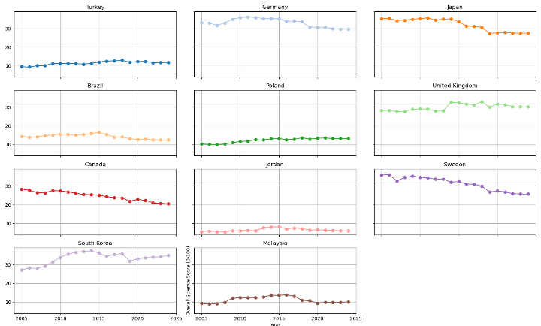

Ülkelere ait Bilimsel Katkı genel skoru üretilirken yapılan ağırlıklandırma şu şekildedir :

*0.7 * ScimagoJR + 0.3 * R&D*

Bunun nedeni ScimagoJR verilerinin bilimsel katkıyı ve kaliteyi doğrudan ölçebilecek değere sahip olmasından dolayıdır.

R&D Expenditure verisi ise ülkelerin bilime yönelik ayırdığı bütçeyle ilgilidir.Her ne kadar ülkelerin bilime ne kadar önem verdiğini ölçüyor olsa da ScimagoJR verisi bilimsel kaliteyi ölçtüğünden dolayı daha yüksek bir ağırlıklandırmaya sahiptir.

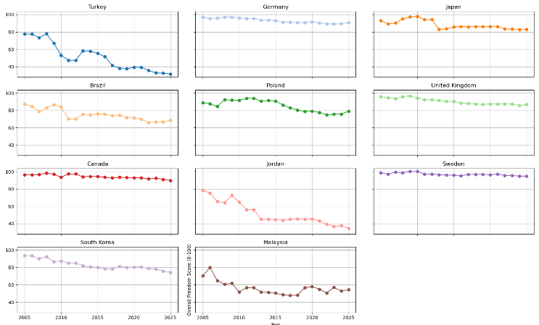

Aynı şekilde ülkelere ait Özgürlük Genel Skoru üretilirken de ağrılıklandırma şu şekilde yapılmıştır :

*0.6 * Freedom House + 0.4 * RSF*

Bunun nedeni RSF verisinin yalnızca medya özgürlüğüne ait verileri içerirken Freedom House verileri ise kişisel hak ve özgürlüklere ait daha genel ve kapsayıcı bir verilere sahiptir.

Bu nedenle Freedom House 0.6 ile ağırlıklandırılırken RSF verileri 0.4 ile ağırlıklandırılmıştır.

# **Sonuç ve değerlendirme**

Bu projede Türkiye’nin 20 yıldan bu yana bir düşüş sergilemesi beklenilmektedir.

Gelişmiş ülkelerin ise (örneğin Almanya,Japonya gibi) bir yükseliş trendine sahip olması beklenmektedir.

Malezya ve Ürdün gibi ülkelerin ise ufak düşüşlere ya da durumunu stabil koruması beklenmektedir.

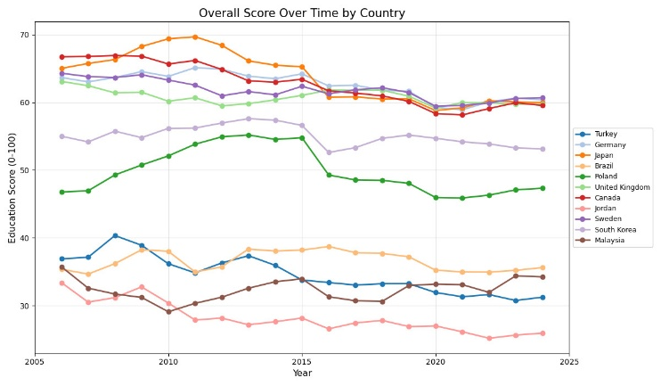

Tüm bu beklentilere rağmen Dünya genelinde aydın bir toplum olma yolunda düşüş olduğu bariz bir biçimde görülmektedir.

Beklenilen bir sonucun çıkmamasının sebebi ve gelişmiş ülkelerin de bir düşüşe sahip olmasının birçok farklı sebebi olabilir.

Örneğin Japonya gibi ülkeler birçok konuda gerçekten gelişmiş olsalar bile yoğun çalışma şartlarından dolayı insanların öldüğü ve intihar ettiği bir ülkedir.

Bu da Aydın Toplum Kriterlerine uymayan bir durum olup bu nedenle bir düşüş olduğu düşünülebilir.

Aynı şekilde İsveç’de özgürlük ve refah konusunda bir o kadar ileri bir seviyede olmasına rağmen insanların iskandinav bunalımı nedeniyle intihar etme sıklığı da fazladır.

Dijitalleşen Dünya’da okuyan insan sayısının azalması ve sinema,konser gibi etkinliklerin dijital olarak da gerçekleştirilebilir hale gelmesi de ülkeler bazında skor düşüşlerinde etkili olabilir.

Son yıllarda radikal görüşlerin Dünya’da popülerleşmesinden dolayı ve siyasi olarak sağ akımının giderek insanları etrafına toplamasından dolayı özgürlüklerin Dünya genelinde de azaldığı görülebilir.Belki de bu nedenle Dünya genelinde ülkelerde bir düşüş gözlemlenmiş olabilir.

En başta da bahsedildiği üzere elde edilen sonuçların doğruluğundan tamamen emin olamayacağımızdan dolayı yoruma açıktır ve sonuçlara paralel olsun olmasın birçok yorum üretilebilir.

Başlangıçta bahsedilen kanıya bir cevap verecek olursak Türkiye 20 yıl geri giderse gerçekten ileri gidebilir sonucuna ulaşabiliriz.

2005 Overall Türkiye Score = 36

2025 Overall Türkiye Score = 31

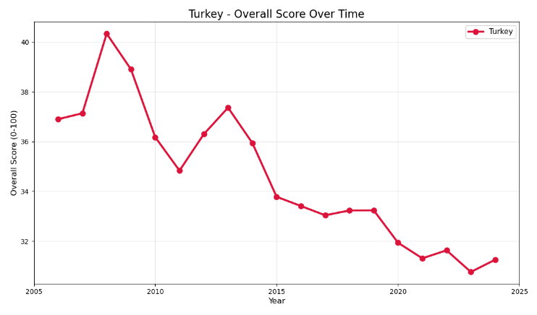öykü gelişim çizgisi; kumpas; grafiğini çıkarma, çizgi, diyagram, metin içeren bir resim

Yapay zeka tarafından oluşturulan içerik yanlış olabilir.

metin, çizgi, öykü gelişim çizgisi; kumpas; grafiğini çıkarma, diyagram içeren bir resim

Yapay zeka tarafından oluşturulan içerik yanlış olabilir.

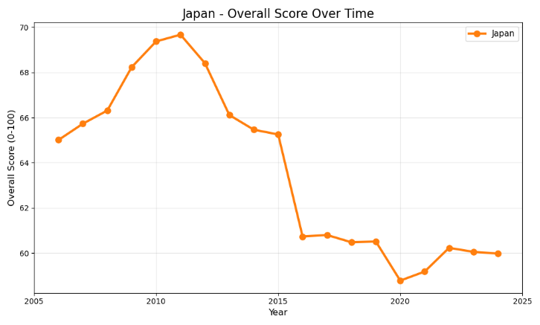

çizgi, öykü gelişim çizgisi; kumpas; grafiğini çıkarma, diyagram, metin içeren bir resim

Yapay zeka tarafından oluşturulan içerik yanlış olabilir.çizgi, öykü gelişim çizgisi; kumpas; grafiğini çıkarma, diyagram, metin içeren bir resim

Yapay zeka tarafından oluşturulan içerik yanlış olabilir.

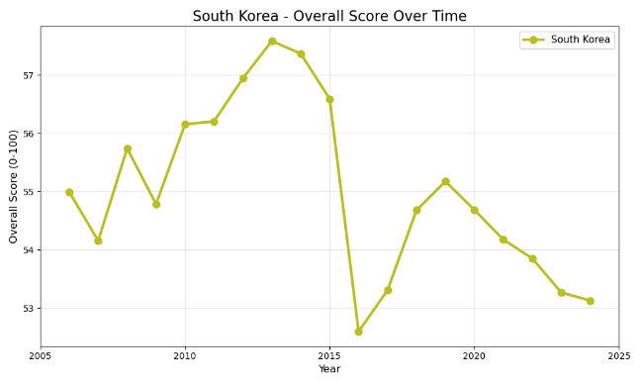

çizgi, öykü gelişim çizgisi; kumpas; grafiğini çıkarma, diyagram içeren bir resim

Yapay zeka tarafından oluşturulan içerik yanlış olabilir.

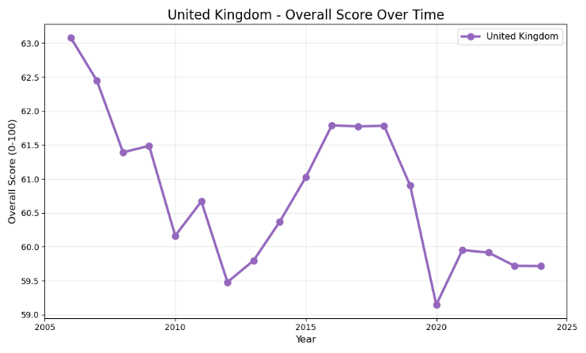

Dipnot: Verilen grafiklerde görülen ani düşüşlerin dikkatli incelenmesi gereklidir.Her grafiğin sayısal score aralığı farklı olduğundan dolayı grafik yanlış yorumlanabilir.

Başlangıçta değindiğimiz diğer bir sorunun cevabı ise kriterler arasında Kolerizasyon yapılarak çözüme kavuşturulmuştur.

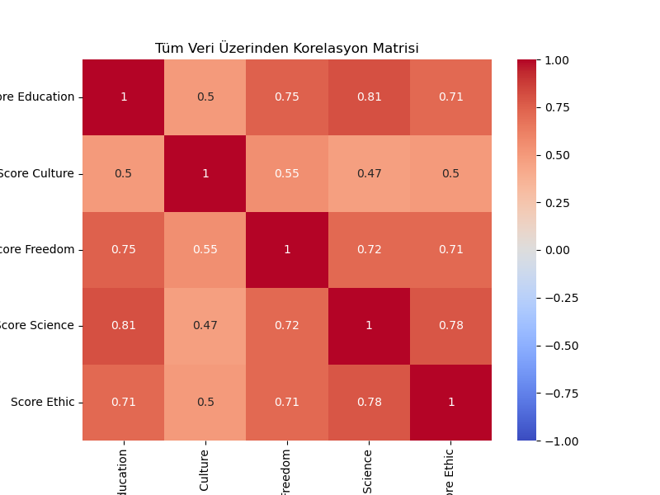

Verilen ısı haritasından hareketle birbiriyle en çok pozitif ilişkiye sahip ikili eğitim ve bilimsel katkıdır.

Bunun sebebi belki eğitim skorunda University Ranking kullanmamız olabilir ancak gerçekle tutarlı olduğu bariz bellidir.

Bu nedenle ülkeler üzerinde en çok etkisi olan kriterlerin ikisi eğitim ve bilimdir.

# **KAYNAKÇA**

https://www.kaggle.com/datasets/prasertk/pisa-scores-20062018?resource=download

https://www.kaggle.com/datasets/theworldbank/education-statistics

<https://www.kaggle.com/datasets/raymondtoo/the-world-university-rankings-2016-2024>

https://www.kaggle.com/datasets/justin2028/freedom-in-the-world-2013-2022

<https://rsf.org/en>

https://www.kaggle.com/datasets/justin2028/freedom-in-the-world-2013-2022

https://www.scimagojr.com/countryrank.php?order=it&ord=desc

https://data.worldbank.org/indicator/GB.XPD.RSDV.GD.ZS

https://uis.unesco.org/

<https://www.transparency.org/en/cpi/2024>

https://trends.google.com/trends